Улучшение высшего профессионального образования в области транспорта и логистики

T & L

Приоритет 1 Социально-экономическое развитие
Мера 1.1 Содействие социально-экономическому развитию и стимулирование деловой активности и предпринимательства
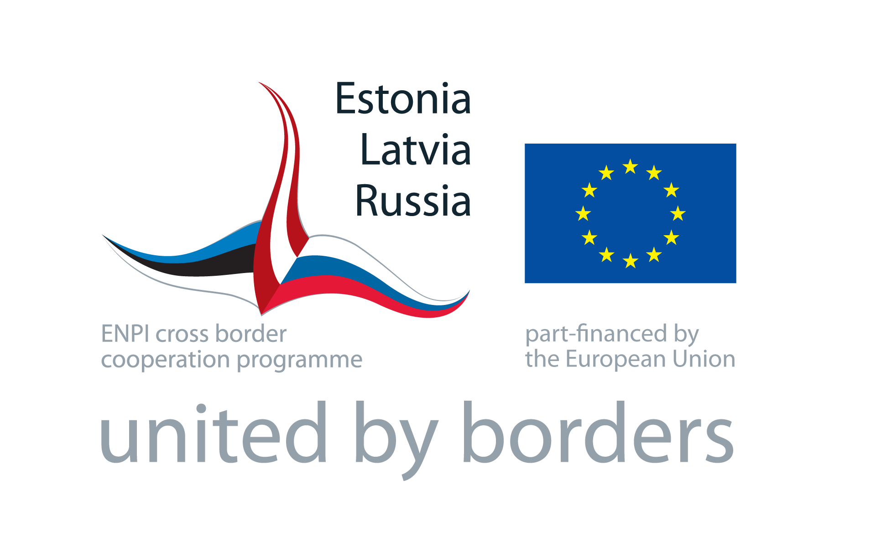

Краткое описание проекта

Проект направлен на способствование развитию потенциала рынка труда в сфере транспорта и логистики на приграничных территориях России и Латвии. Благодаря общей истории, проектная территория обеих стран характеризуется сходными проблемами, такими как, например, увеличение оттока молодежи из региона, особенно из сельских областей. В настоящее время на территории проекта не имеется программ высшего профессионального образования, которые давали бы возможность получить квалификацию, необходимую для работы с современными коммерческими грузовыми перевозками и транспортными средствами, представленными в регионе. Соответственно, существует нехватка должным образом обученного персонала.
С другой стороны, регион обладает большим потенциалом социально-экономического развития в сфере транспорта и логистики, состоящим в развитии международных транспортных коридоров, логистики и транспортных услуг.
Таким образом, идея единого регионального подхода к решению общих проблем наиболее продуктивна. В рамках проекта будет проведена работа по улучшению программ профессионального обучения в сфере транспорта и логистики и созданию на их основе интернациональной учебной программы, доступной и в форме дистанционного обучения.
Проект предполагает также меры по развитию сотрудничества между образовательными учреждениями и бизнесом, чтобы обеспечить соответствие качества обучения персонала требованиям современной экономики.
Проект ставит своей целью внести вклад в решение проблемы несоответствия квалификации работников в сфере транспорта и логистики современным требованиям, что может повлиять на улучшение перспектив трудоустройства для населения региона, особенно молодежи, и в целом является одним из путей обеспечения социально-экономического роста на всей программной территории.

Общая цель
Развивать потенциал рынка труда в сфере транспорта и логистики на приграничных территориях России и Латвии, тем самым повышая привлекательность проектной территории и снижая отток населения из региона.
Частные задачи
- Стимулировать сотрудничество между образовательными учреждениями и профессиональными ассоциациями в сфере транспорта и логистики
- Улучшить существующие программы профессионального обучения, опираясь на потребности бизнеса в сфере транспорта и логистики
- Расширить доступность улучшенных программ профессионального обучения в регионе Латгале и Псковской области.

Бенефициар (Руководящий партнер)
Малнавский колледж (Латвия)

Партнеры
- Государственное бюджетное образовательное учреждение Псковской области «Псковский сельскохозяйственный техникум» (Россия)
- Академический парк (Латвия)

Ожидаемые результаты
- Развитие сотрудничества:
- 2 дискуссии круглого стола
- 1 конференция
- 2 неформальных мероприятия
- Обзор наиболее важных проблем в сфере транспорта и логистики и разработка концепции улучшения учебных программ как результат вышеперечисленных мероприятий
- Повышение квалификации организаций-партнеров проекта и их преподавательского состава посредством улучшения учебных программ и приобретения новых знаний в сфере транспорта и логистики
- Доступность улучшенной международной программы профессионального обучения, соответствующей потребностям и трендам логистики и транспортного бизнеса для партнеров проекта, настоящих и будущих студентов на трех языках
- Усовершенствованные технические возможности партнеров проекта для предоставления профессионального обучения
- Необходимое центральное и периферийное оборудование для хранения данных и обеспечения дистанционного обучения
- Платформа дистанционного обучения для работы образовательной программы

Конечные получатели
- 100 студентов, ежегодно поступающих в образовательные учреждения и имеющих возможность воспользоваться учебной программой, разработанной в рамках проекта
- Около 50 предприятий, получающих возможность нанять хорошо обученный персонал
- Местные органы власти проектной территории
- Население приграничных регионов

Продолжительность проекта
18 месяцев

Бюджет
Общий бюджет: 219 616,60 EUR
Программное со-финансирование: 197 654,94 EUR (90%) Проектное со-финансирование: 21 961,66 EUR (10%)

Контактное лицо
Г-н Викторс Индричанс vindricans@inbox.lv + 371 65733425

